Prénom : …………………… Grandeurs
Les capacités
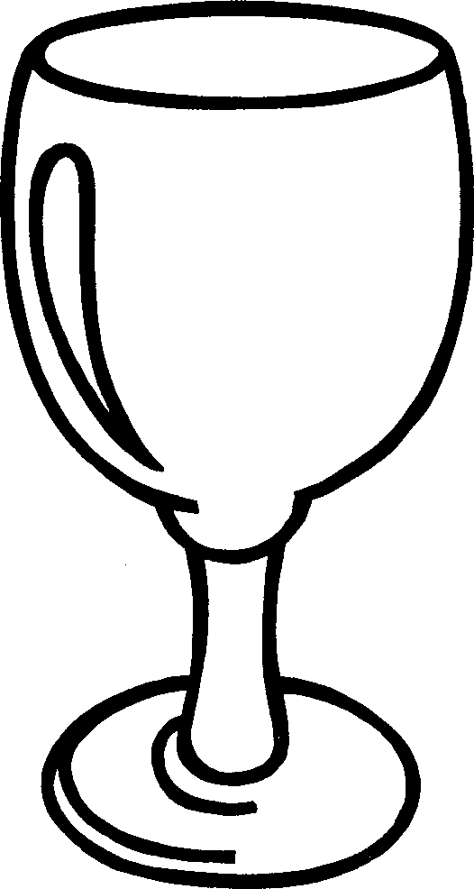

- Entoure l’estimation que tu juges correcte.
La contenance …
 d’un réservoir d’auto. 70cl 70l 70dl 70dal
 d’un verre à bière. 3l ¾l 33cl 3300ml
 du seau de la classe 2l 300dl 10l 0,5l

- Exprime des mesures de capacité 100 fois plus grandes en changeant l’unité de mesure.
5cl 13,1l 4,5ml 3dl

5 ……… …………… ………… …………

Exprime des mesures de capacité 10 fois plus petites en
changeant l’unité de mesure.
13dl 9 dal 32 cl 75l

13………… ………… ………… ……………

- Noircis la case en face de la (ou des) bonne(s) réponse(s).

29l 1 254l
290 ml = 2,9l 125,4 hl = 12 540l
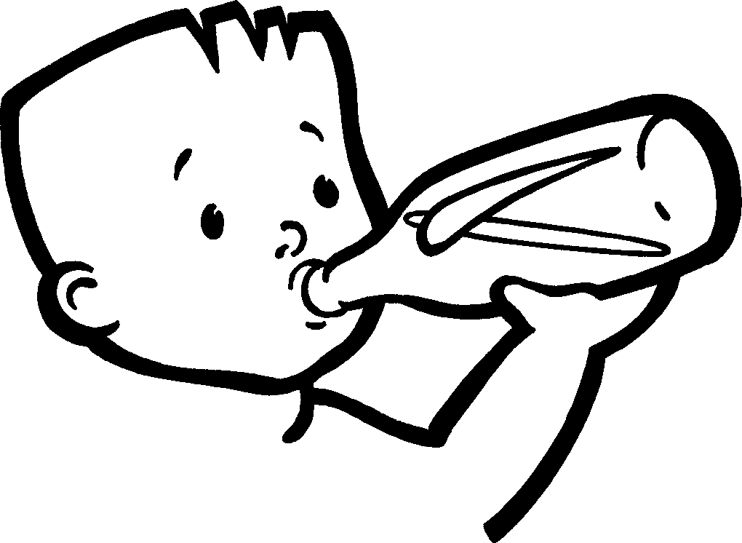
0,29l 125 400l
29l 1 254l

- En utilisant ton abaque, transpose les mesures de grandeurs suivantes.

1,735 l = 173,5 ……
476 l = 4,76 ……
125 ml = 0,125 ……
699 ml = ………l
1 500 l = …… hl
1,2 hl = ……l
200 l = 2 ………
423,3 cl = ……… ml
1,735 l = …… ml
32,4 l = 3240 ………
35 cl = 0,35 ……

